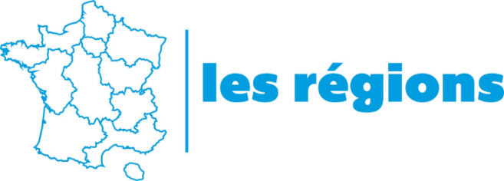

39 groupes implantés sur la région
Communautés Emmaüs :  BERNES / OISE  BOUGIVAL  DENNEMONT  LE PLESSIS TREVISE  LONGJUMEAU  MONTEREAU  NEUILLY AVENIR  PARIS  TRAPPES  EMMAÜS LIBERTÉ | SOS Familles Emmaüs :  ESSONNE  NANTERRE  NEUILLY SUR MARNE  PARIS  SARTROUVILLE  VAL DE MARNE  YVELINES SUD  Action sociale et Logement :  AAEF  CGL  ALTERNATIVES  CONNECT  COUP DE MAIN  EMMAUSHABITAT  EMMAUS SOLIDARITE  SYNERGIE  FONDATION ABBE PIERRE  FREHA  SOS BOITES DE LAIT
10 | 7 + 11

 | 38 groupes votants
Communautés Emmaüs :  BERNES / OISE  BOUGIVAL  DENNEMONT  LE PLESSIS TREVISE  LONGJUMEAU  MONTEREAU  NEUILLY AVENIR  PARIS  TRAPPES  EMMAÜS LIBERTÉ  ACE (Association de Communautés Emmaüs) | SOS Familles Emmaüs :  ESSONNE  NANTERRE  NEUILLY SUR MARNE  PARIS  SARTROUVILLE  VAL DE MARNE  YVELINES SUD  Action sociale et Logement :  AAEF  CGL  EMMAÜS ALTERNATIVES  EMMAÜS CONNECT  EMMAÜS COUP DE MAIN  EMMAUS HABITAT  EMMAUS SOLIDARITE  EMMAÜS SYNERGIE  FONDATION ABBE PIERRE  FREHA  SOS BOITES DE LAIT | Comités d'Amis Emmaüs :  LES ULIS  Structures d'insertion Emmaüs :  EBS Espérance  EMMAÜS DEFI  ESPACES  LABEL EMMAÜS  LA FRIPERIE SOLIDAIRE  LE RELAIS 75 * * (NPDC)  LE RELAIS VAL DE SEINE  VAL DE BRIE INSERTION
10 + 1 | 7 + 11 | 1 + 8

